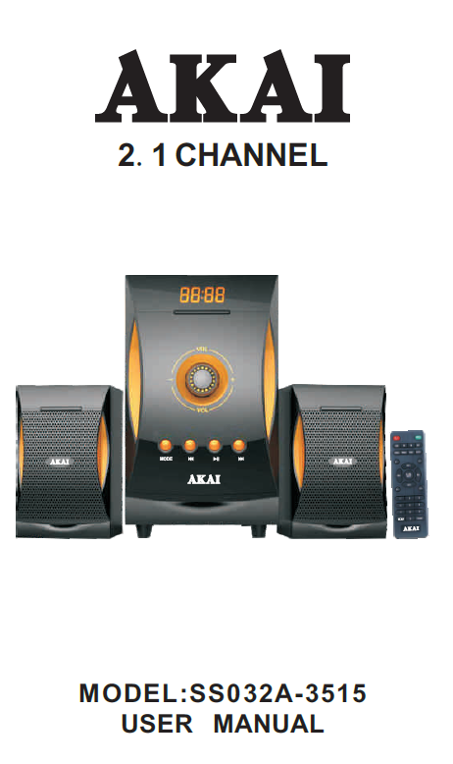
INSTRUKCJA OBSŁUGI
MULTIMEDIA SPEAKER SYSTEM
PL - POLSKI
PILOT
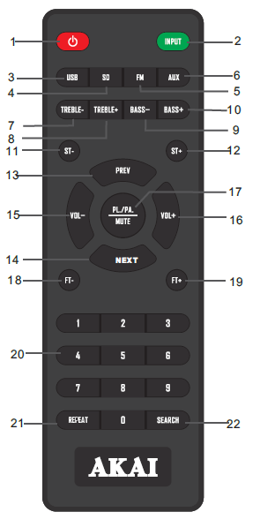 | - STANDBY: Naciśnij ten przycisk, aby włączyć lub wyłączyć urządzenie.  - WEJŚCIE: Naciśnij ten przycisk, aby wybrać tryb wejścia (Aux/FM/BT/USB/SD).  - USB: Automatyczne odtwarzanie przez USB.  - SD: Odtwarzanie audio z karty SD.  - FM: Odtwarza stacja FM.  - AUX IN: Wejście audio AUX.  - WYSOKIE (-): Zmniejsza ilość tonów wysokich  - WYSOKIE (+): Zwiększa ilość tonów wysokich.  - BASS(-): Zmniejsza bass.  - BASS (+): zwiększa bass.  - ST(-): Przejdź do poprzedniej stacji FM.  - ST(+): Przejdź do następnej stacji FM.  - PREV: W trybie USB/SD – aby odtwarzać poprzedni utwór. W trybie FM - aby przejść do poprzedniej stacji radia.  - NEXT: W trybie USB/SD – aby odtwarzać poprzedni utwór. W trybie FM - aby przejść do kolejnej stacji radia.  - VOL(-) aby zmniejszyć poziom głośności.  - VOL(+)aby zwiększyć poziom głośności.  - PL/PA/MUTE: aby włączyć funkcję odtwarzania / pauzy lub zatrzymać dźwięk.  - FT(-): Po każdym naciśnięciu przycisku wyszukiwanie FM zmniejsza się o 0,1 MHZ.  - FT(+): Po każdym naciśnięciu przycisku wyszukiwanie FM zmniejsza się o 0,1 MHZ.  - 0-9: aby wybrać numer utworu w tym trybie USB/SD.  - FUNKCJA REPEAT  JEDEN: Powtarza bieżący utwór  WSZYSTKIE: Powtarza wszystkie utwory.  SHUF: Miesza utwory i odtwarza je cały czas.  WYŁĄCZONY: Odtwarza każdą piosenkę raz, po kolei.  - WYSZUKIWANIE: Automatycznie skanuje stacje FM.

UWAGA
- Nie wystawiaj urządzenia na działanie wysokich temperatur, wody i wilgotności.
- Nie próbuj demontować produktu, aby uniknąć porażenia prądem; tylko wykwalifikowany personel może wykonywać prace serwisowe.
- Wyłącz zasilanie i odłącz przewód zasilający od gniazda elektrycznego, gdy urządzenie nie jest używane.
OPIS PANELU STEROWANIA
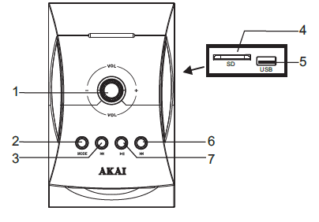 | - Regulacja Głośności / Trybu  - TRYB  - Ostatnia piosenka / skanowanie FM  - Gniazdo karty SD  - Wejście USB  - NASTĘPNY utwór/skanowanie FM  - Odtwarzanie / Przerwa

GŁOŚNIKI |  |  |  | WZMACNIACZE
 | DYFUZORY SATELITARNE | SUBWOOFER |  | Separacja kanałów | 45 db
Średnica głośnika | 3 inch | 5.25 inch |  | Stosunek sygnału do szumu | 68 db
Impedancja | 4 Ω | 4 Ω |  | Wymagana energia
Miara częstotliwości | 35Hz-20KHz |  |  | Napięcie  Częstotliwość | 220-230V~  50Hz

OPIS - PODŁĄCZENIE PRZEZ TYLNY PANEL
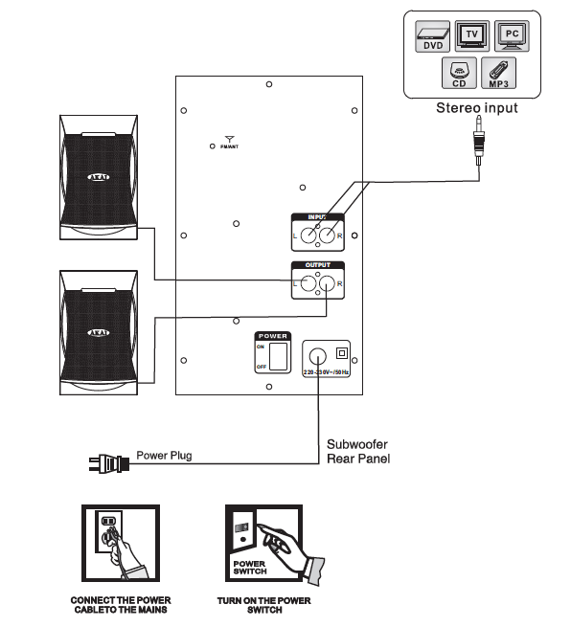

Wycofanie z eksploatacji urządzeń elektrycznych i elektronicznych
Ten symbol na produkcie lub na opakowaniu oznacza, że produkt nie powinien być traktowany jako zwykły odpad domowy. Nie należy wyrzucać urządzenia po zakończeniu jego użytkowania, ale oddać do autoryzowanego centrum recyklingu. W ten sposób możecie chronić środowisko i uniknąć negatywny wpływ na środowisko i zdrowie ludzkie.
Aby znaleźć adres najbliższego centrum odbioru :
- Skontaktować się z władzami lokalnymi;
- Sprawdź to na stronie internetowej: www.mos.gov.pl;
- Zapytaj o dodatkowe informacje w sklepie, w którym kupiłeś produkt

